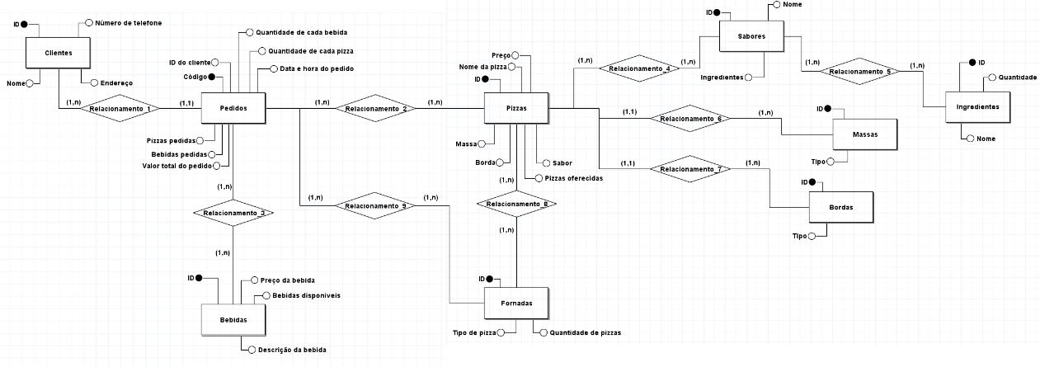

tbl_clientes(id, nome, numeroTelefone, endereco)

tbl_pedidos(código, valorTotal, quantidadeBebida, quantidadePizzas, dataHora, **idCliente, idPizza**, **idBebida**)

tbl_pizzas(id, nome, preco, pizzasOferecidas, **idMassa**, **idBorda**, **idSabor**)

tbl_bebidas(id, bebidasDisponiveis, descricao, preco)

tbl_sabores(id, nome, **idIngredientes**)

tbl_ingredientes(id, nome, quantidadeIngrediente)

tbl_massas(id, tipo)

tbl_bordas(id, tipo)

tbl_fornadas(id, **quantidadePizzas**, **tipoPizza**)

Adendo:

Sublinhado: Chave Primária

**Negrito: Chave Estrangeira**